ฐานข้อมูล
ภูมิปัญญาท้องถิ่น (ปราชญ์ชาวบ้าน)
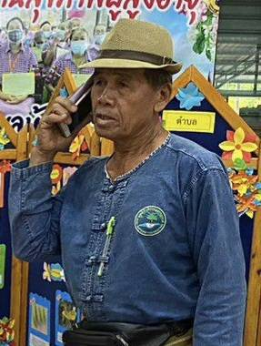
ชื่อผู้รู้/ปราชญ์ : นายบุญถม ทาปุ๋ย
วันเกิดผู้รู้/ปราชญ์ : -
หมวดหมู่ภูมิปัญญา : ด้านการจัดการทรัพยากรธรรมชาติและสิ่งแวดล้อม
ภูมิปัญญาที่เชี่ยวชาญ : เกษตรตามปรัชญาเศรษฐกิจพอเพียง
รายละเอียด : นายบุญถม ทาปุ๋ย เป็นผู้ก่อตั้ง ศูนย์กสิกรรมธรรมชาติบ้านบุญ
ซึ่งเป็นศูนย์การเรียนรู้แบบเศรษฐกิจพอเพียงที่ค่อนข้างจะสมบูรณ์ ที่ตั้ง หมู่ที่ 8 บ้านโคกกลาง ตำบลห้วยยาง อำเภอกระนวน จังหวัดขอนแก่น
อาชีพผู้รู้/ปราชญ์ : เกษตรกรรม
ข้อมูลอื่นๆ : ภายในศูนย์กสิกรรมธรรมชาติบ้านบุญ จะมีกิจกรรมและฐานการ
เรียนรู้ ประกอบด้วย
1. ฐานการปลูกป่า (การปลูกยางพารา)
2. ฐานคนเลี้ยงหมู (การเลี้ยงหมู)
3. ฐานคนทำนา (การทำนา)
4. ฐานคนเพาะเห็ด (การปลูกเห็ดฟาง)
5. ฐานคนมีน้ำยา (การทำน้ำหมักชีวภาพ)
6. ฐานคนไร้สาร (ปลูกผักปลอดสารพิษ)
7. ฐานคนติดดิน(การสร้างบ้านดิน)
8. ฐานคนรักษ์ป่า
9. ฐานคนเอาถ่าน (การเผาถ่านปลอดสารพิษ)
ซึ่งเป็นศูนย์การเรียนรู้การดำเนินชีวิตแบบเศรษฐกิจพอเพียง และเป็นแหล่งเรียนรู้ชุมชน ที่หลายๆหน่วยงานให้ความสนใจเข้าศึกษาดูงานโดยฝึกปฏิบัติจริงอย่างสม่ำเสมอ

ฐานข้อมูล
ภูมิปัญญาท้องถิ่น (ปราชญ์ชาวบ้าน)
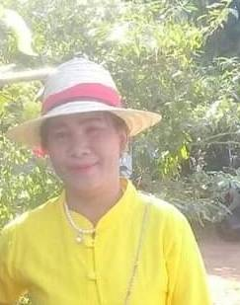
ชื่อผู้รู้/ปราชญ์ : นางสมจิตร โพธิ์ศรี
วันเกิดผู้รู้/ปราชญ์ : 12 มกราคม พ.ศ. 2512
หมวดหมู่ภูมิปัญญา : ผ้าทอมัดหมี่
ภูมิปัญญาที่เชี่ยวชาญ : การทอผ้าไหมมัดหมี่ และทอผ้าฝ้ายหมัดหมี่
รายละเอียด : นางสมจิตร โพธิ์ศรี อายุ 54 ปี เบอร์โทรศัพท์ 09-3570-5725เป็นผู้ก่อตั้ง กลุ่มแม่บ้านการทอผ้าไหมและผ้าฝ้ายมัดหมี่ ที่ตั้ง หมู่ที่ 2 บ้านโคกสูง ตำบลห้วยยาง อำเภอกระนวน จังหวัดขอนแก่น
อาชีพผู้รู้/ปราชญ์ : หัตถกรรม

ฐานข้อมูล
ภูมิปัญญาท้องถิ่น (ปราชญ์ชาวบ้าน)
ชื่อผู้รู้/ปราชญ์ : นางทองสุข สาระศรี
วันเกิดผู้รู้/ปราชญ์ : 7 กรกฎาคม พ.ศ. 2511
หมวดหมู่ภูมิปัญญา : ทอเสื่อ
ภูมิปัญญาที่เชี่ยวชาญ : การทอเสื่อกก
รายละเอียด : นางทองสุข สาระศรี อายุ 55 ปี เบอร์โทรศัพท์ 08-3354-6078เป็นผู้ก่อตั้ง กลุ่มแม่บ้านการเสื่อกก ที่ตั้ง หมู่ที่ 8 บ้านโคกกลาง ตำบลห้วยยาง อำเภอกระนวน จังหวัดขอนแก่น
อาชีพผู้รู้/ปราชญ์ : ภูมิปัญญา

ฐานข้อมูล
ภูมิปัญญาท้องถิ่น (ปราชญ์ชาวบ้าน)
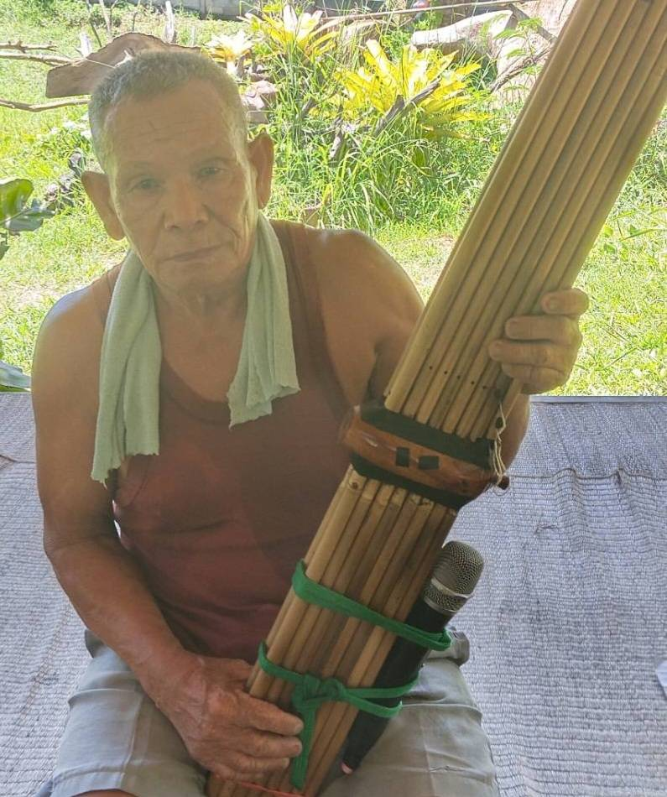
ชื่อผู้รู้/ปราชญ์ : นายพันธ์ ชัยดี
วันเกิดผู้รู้/ปราชญ์ : 1 กรกฎาคม พ.ศ. 2499
หมวดหมู่ภูมิปัญญา : ศาสนา ประเพณี พิธีกรรม
ภูมิปัญญาที่เชี่ยวชาญ : ศาสนา ประเพณี พิธีกรรม
รายละเอียด : นายพันธ์ ชัยดี อายุ 67 ปี เบอร์โทรศัพท์ 09-5168-3244 เป็นผู้ประกอบพิธีกรรมทางศาสนาประจำหมู่บ้าน ที่ตั้ง หมู่ที่ 8 บ้าน โคกกลาง ตำบลห้วยยาง อำเภอกระนวน จังหวัดขอนแก่น
อาชีพผู้รู้/ปราชญ์ : ประกอบพิธีกรรมทางศาสนา

ภูมิปัญญาท้องถิ่น (การทอเสื่อกก)

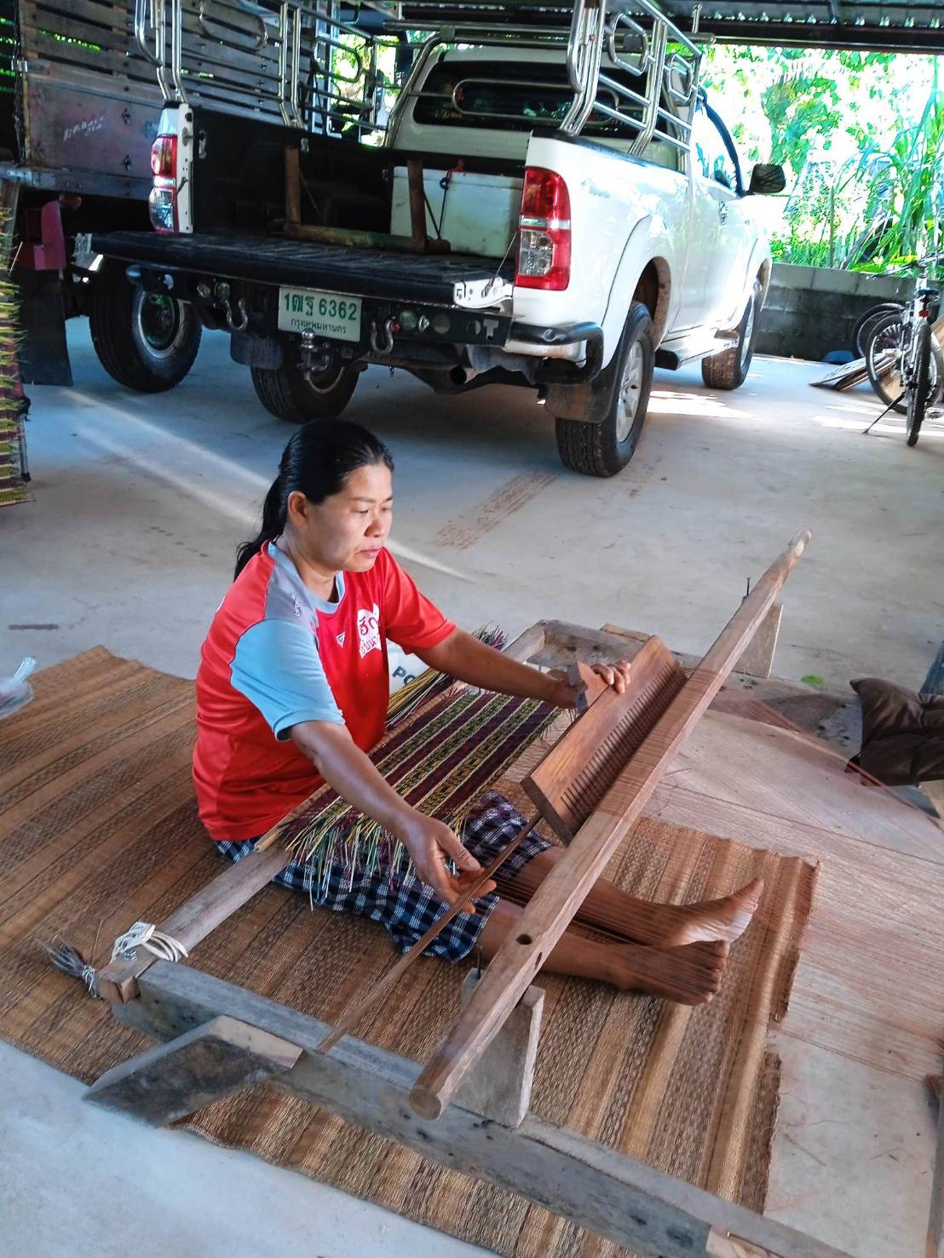

ภูมิปัญญาท้องถิ่น (การผ้าฝ้ายมัดหมี่)

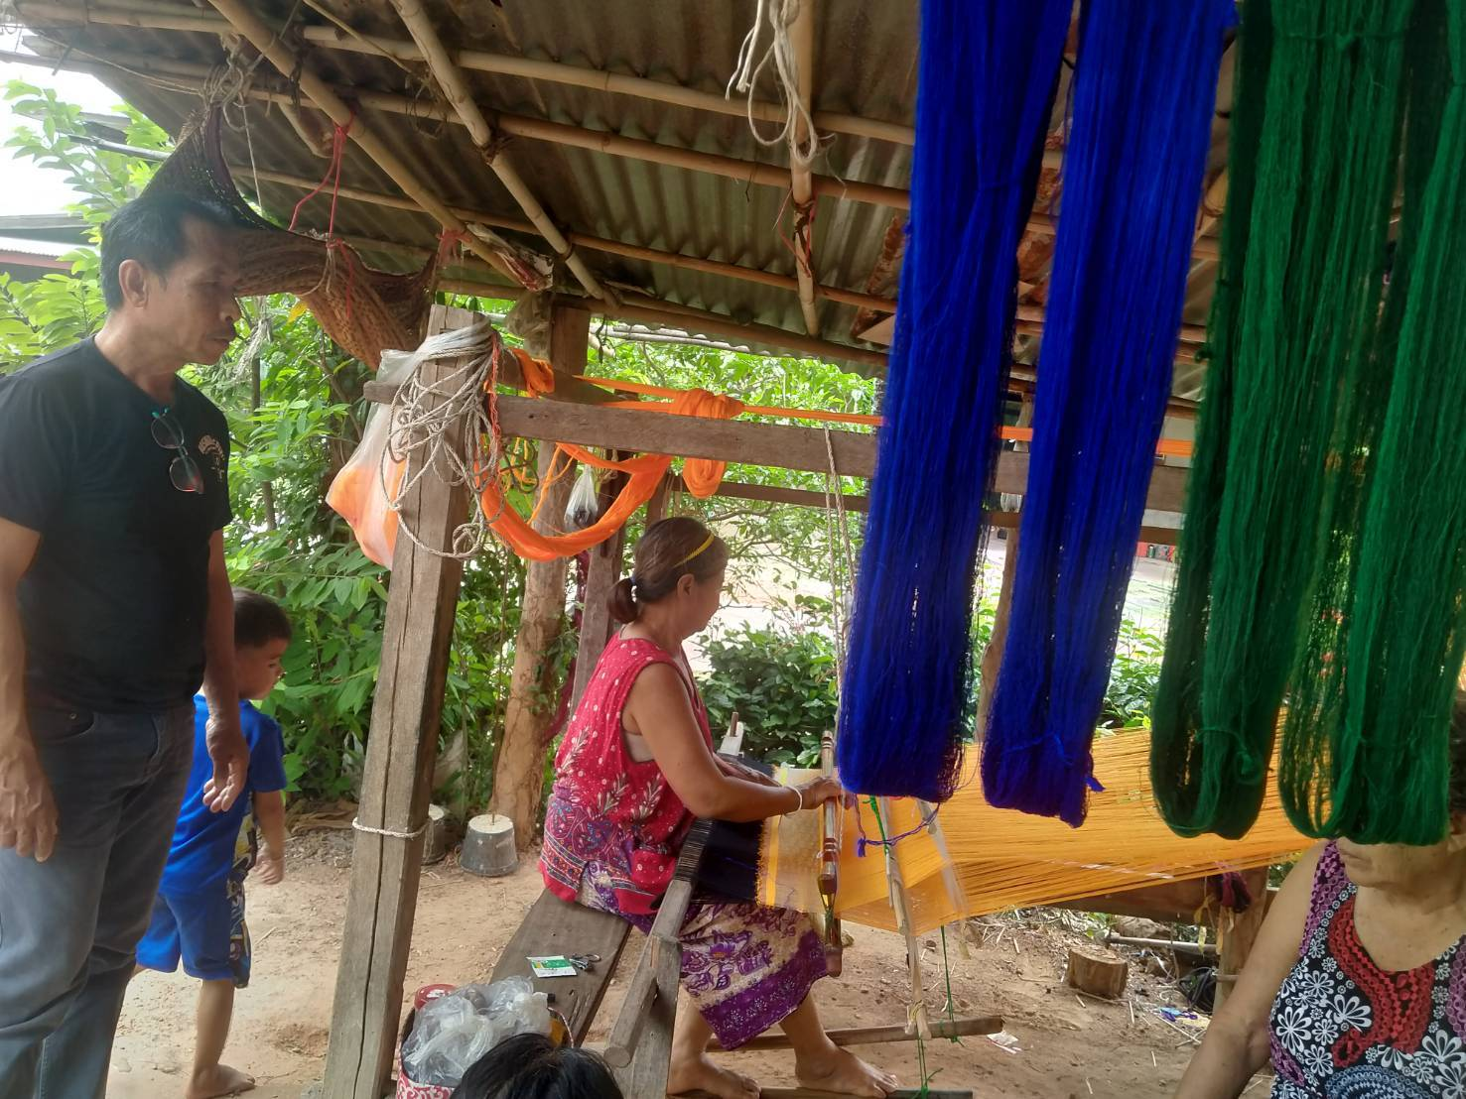

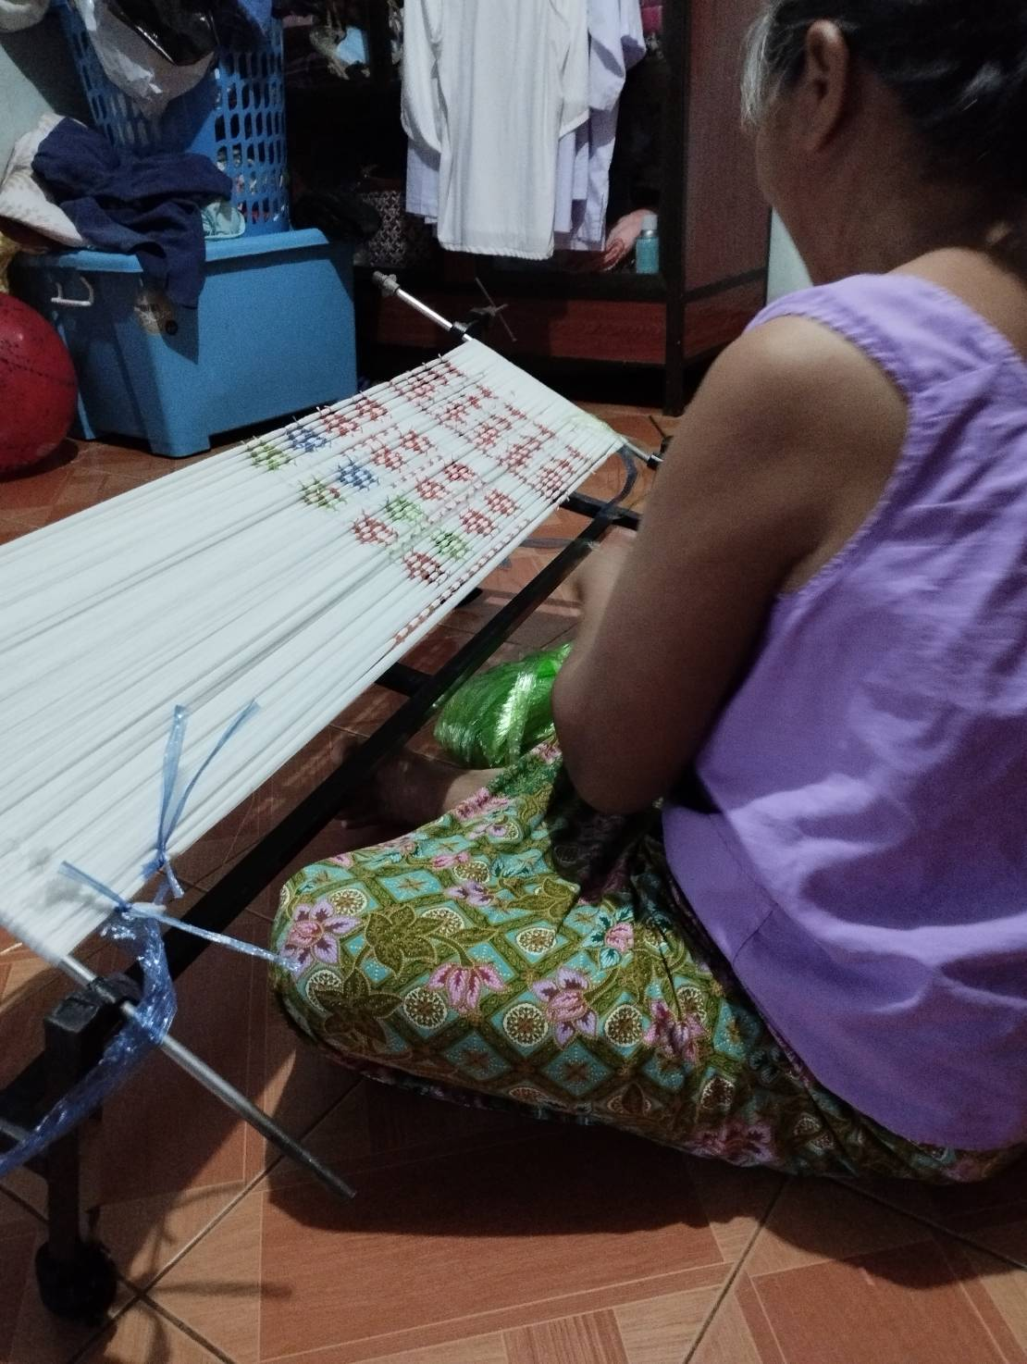

ภูมิปัญญาท้องถิ่น (ศาสนาและพิธีกรรม)

